Para conocer profundamente el concepto de distribución de densidad de probabilidad y más concretamente de distribución normal solo necesitas tocar los datos y ver qué está pasando.

Básicamente jugar un poco.

¡Vamos a ello!

La cuestión es que vas a crear tú mismo/a algunas distribuciones normales y las compararás entre sí.

## Crea dos distribuciones normales (misma dispersión)

Crea una distribución normal “m1” con estas dos características:

* Valor central (media): 65 kg
* Dispersión (desviación estándar): 12 kg

Y otra distribución normal “m2”, con estos dos parámetros:

* Valor central (media): 42kg
* Dispersión (desviación estándar): 12 kg

Para crear estas muestras puedes ver el vídeo Tech Zen para calcular muestras de distribuciones normales.

Dibuja los dos histogramas, calcula la media y la desviación estándar de las dos muestras de 100 observaciones y compara las dos distribuciones normales gráficamente y numéricamente.

|  |
| --- |
| Copias los dos histogramas y copia las medias y las desviaciones estándar que has calculado. |

¿Qué observas?

|  |
| --- |
| Ambas tienen una forma acampanada. El Histograma muestra la concetracion de las barras mas altas alrededor de las las medias que se le dieron. A pesar de que tienen la misma desviación su forma son distintas debido a que las medias no son iguales…. |

## Crea dos distribuciones normales (misma centralidad)

Crea otra distribución normal “m3”, con estos dos parámetros:

* Valor central (media): 65kg
* Dispersión (desviación estándar): 2 kg

Para crear estas muestras puedes ver el vídeo Tech Zen para calcular muestras de distribuciones normales.

Dibuja los histogramas de la muestra “m1” y “m3”, calcula la media y la desviación estándar de las dos muestras de 100 observaciones y compara las dos distribuciones normales.

|  |
| --- |
| Copias los dos histogramas y copia las medias y las desviaciones estándar que has calculado. |

¿Qué observas?

|  |
| --- |
| Puedo observar que a pesar de que tanto M1 como M3 tienen la misma media la forma del histograma del M3 es mucho mas simétrica y acampanada, Mostrando mucha menos dispersión y los valores están mas cerca de la media ya que la desviación estándar es de 2. |

## https://upload.wikimedia.org/wikipedia/commons/thumb/1/1a/Boxplot_vs_PDF.svg/598px-Boxplot_vs_PDF.svg.png

## Aplicando las reglas de la distribución normal

De las tres muestras que has creado calcula las características de posición con la ayuda de la tabla.

Recuerda que esta distribución es especial. A la derecha tienes un esquema para recordarte algunas características

Calcula los resultados siguientes:

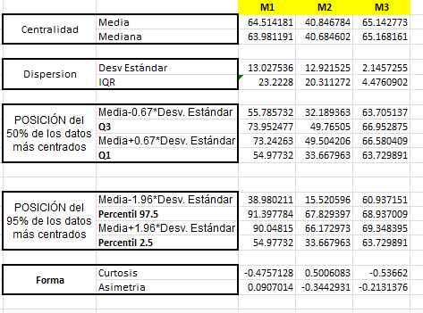

¿Qué patrón se repite en esta tabla?

*Pista: media y mediana deberían ser parecidas, casi iguales*

*Para crear esta tabla utiliza las fórmulas que te enseñe en hojas de trabajo anteriores ☺*

|  |
| --- |
| A nivel de media y mediana las tres distribuciones están bastante cerca entre ellas, no obstante la que mas cerca están de ser casi iguales es la M3.  Otro aspecto que observo cuando se busca el 50% de los valores, la M3 es la única que tanto en su cuartil 1 y 3, asi como la formula de Promedio (+-)0.67 * S son los mas uniformes a la media..esto sugiere una desviación estándar mas pequeña. Esto implica una forma mas centrada a la media. Las otras dos M1 y M2 son valores mas alejados de la media lo que sugiere mas dispersión y la forma es mas achatada.  No se que quiere indicar la curtosis ni la asimetria |

## Aplicando la regla del 2

En la práctica normalmente se utiliza la regla del 2. (en lugar del 1.96 que has visto en la tabla anterior.

Si una variable cuantitativa presenta un histograma parecido a una distribución normal (con forma de montaña y simétrico) se aplica:

## *El 95% de los datos más centrados están entre la media +/- 2 veces la desviación estándar.*

Es una regla efectiva para entender los límites de la variable rápidamente:

|  |  |  |  |  |
| --- | --- | --- | --- | --- |
| Característica | | Muestra “m1” | Muestra “m2” | Muestra “m3” |
| POSICIÓN del 95% de los datos más centrados. Fórmula Exacta | =Media-1.96*Desv. Estándar | 38.9802111 | 15.52059611 | 60.93715112 |
| **Percentil 97.5** | 91.39778359 | 67.82939719 | 68.93700942 |
| =Media+1.96*Desv. Estándar | 90.04815033 | 66.17297256 | 69.34839507 |
| **Percentil 2.5** | 54.9773195 | 33.66796344 | 63.72989096 |
| Regla del 2. POSICIÓN del 95% de los datos | =Media+2*Desv. Estándar | 90.56925176 | 66.719382 | 69.06396405 |
| =Media-2*Desv. Estándar | 38.45910968 | 20.44446124 | 61.27964765 |

¡Buen trabajo!

¡Hoy has entendido con ejemplos la distribución normal y el concepto de distribución!